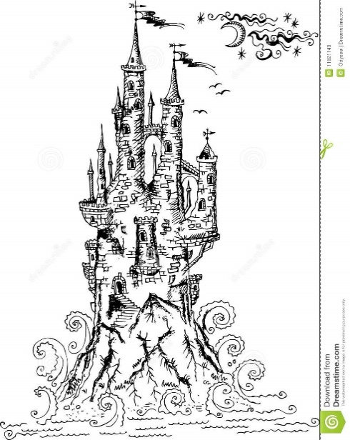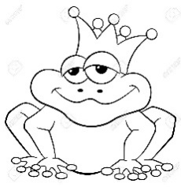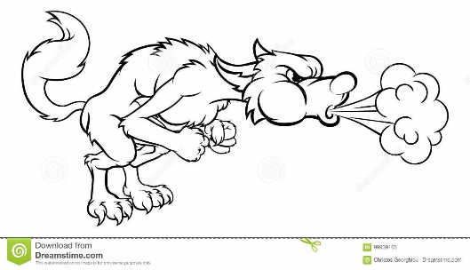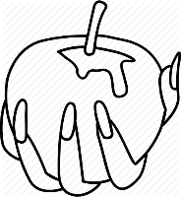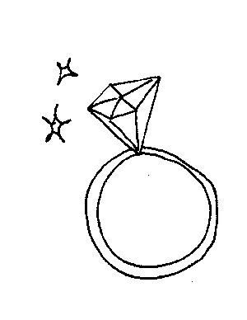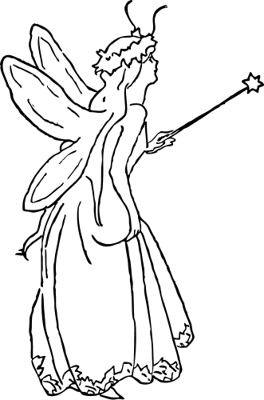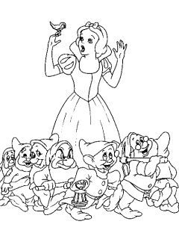

**ZNAČILNOSTI PRAVLJICE**

**Značilni konci**

* Živela sta dolgo in srečno.
* Srečno sta živela do konca svojih dni.
* **NARAVA JE VSEMOGOČNA**
* **ŽIVALI GOVORIJO**

**Pravljično število**

* 13
* 9
* 7
* 3

**Značilni začetki**

* Nekoč …
* Pred davnimi časi …
* Za devetimi gorami …

**Pravljične osebe**

**(izmišljene)**

* Vile, čarovnice
* kralji, kraljične
* princese
* škrati, palčki
* zmaji
* troli
* **DOBRO ZMAGA,**

**VSE HUDO JE KAZNOVANO**

**VSE HUDO JE KAZNOVANO**

**VSE HUDO JE KAZNOVANO**

**Nasprotja**

* dobro/slabo
* reven/bogat
* resnica/laž
* prijazen/hudoben
* pravica/ krivica

**Pravljični predmeti**

* čarobno ogledali,
* čarobna mizica
* čarobni prstan
* čarobna palica
* čarobni napoj
* čarobni meč
* **DOBRO ZMAGA,**

**VSE HUDO JE KAZNOVANO**

**VSE HUDO JE KAZNOVANO**

**VSE HUDO JE KAZNOVANO**

**Značilni koncec**

**Nasprotja**

**Značilni začetek**

**Pravljična števila**

**Pravljični predmeti**

**Pravljične osebe**

**(izmišljene)**

**TRNULJČICA**

**zl VSE HUDO JE KAZNOVANO**

**VSE HUDO JE KAZNOVANO**